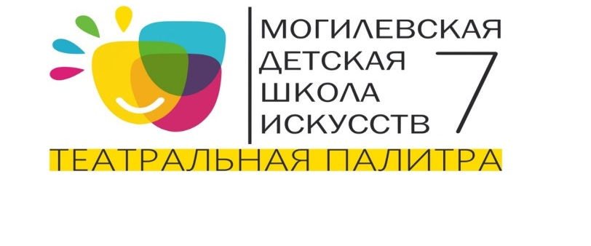

ПОЛОЖЕНИЕ
о порядке проведения
V открытого дистанционного конкурса
детского творчества
«Театральная палитра»

1. Настоящее положение определяет порядок организации и проведения в городе Могилеве V открытого конкурса детского рисунка и художественного слова «Театральная палитра» (далее – конкурс), а также подведения его итогов.
2. Организатором конкурса является государственное учреждение образования «Могилевская детская школа искусств №7» (далее – организатор).
3. Целью конкурса является выявление и поддержка одаренных учащихся, талантливой молодежи, развитие их творческих способностей, а также повышение у детей интереса к творчеству и импровизации.
4. В конкурсе могут принимать участие учащиеся детских школ искусств, учреждений дополнительного образования, общего среднего образования, а также учащиеся средних специальных учебных заведений.
5. Конкурс проводится дистанционно с 1 ноября 2025 г. по 7 января 2026 г. включительно.
6. Место проведения конкурса – государственное учреждение образования «Могилевская детская школа искусств № 7», г.Могилев, проспект Пушкинский, 69.
7. Регистрация заявок производится с 1 ноября 2025 г. по 7 января
2026 г. включительно.
8. Руководство подготовкой и проведением конкурса осуществляется организационным комитетом конкурса, состав которого утверждается приказом директора (далее – оргкомитет).
9. Оргкомитет:
9.1. осуществляет подготовку и проведение конкурса;
9.2. утверждает состав жюри;
9.3. утверждает списки участников по номинациям;
9.4. имеет право использовать и размещать фотоматериалы участников на своих информационных ресурсах, в средствах массовой информации, использовать их в рекламной продукции без согласования с участниками конкурса;
9.5. оставляет за собой право менять программу конкурса по дням, объединять и разъединять группы внутри одной номинации в зависимости от количества поданных заявок;
9.6. оргкомитет не несет ответственности за не правильное трактование положения конкурса при оформлении заявок на участие.
10. Жюри конкурса:
10.1. определяет победителей и обладателей поощрительных наград
в каждой номинации и представляет список организаторам конкурса;
10.2. информирует участников о результатах их участия в конкурсе, дает комментарии по вопросам, связанных с результатами участия;
10.3. имеет право: делить, присуждать и не присуждать призовые места, награждать специальными грамотами (призами).
10.4. решение жюри принимается путем открытого голосования персонально по каждому участнику, по окончанию просмотра всех конкурсантов и считается принятым, если за него проголосовало более половины членов жюри, в случае если мнение жюри разделилось, решающий голос имеет председатель конкурса.
Решение жюри является окончательным и пересмотру не подлежит.
11. Решение жюри оформляется протоколами и подписываются всеми членами жюри.
12. Победители и призеры конкурса в каждой возрастной категории награждаются дипломами Лауреата I, II, III степени, Дипломанта I, II, III, конкурсанты не занявшие место получают диплом участника конкурса.
Информация о проведении и результатах конкурса будет размещена
не позднее 20 января 2026 г. на сайте учреждения образования «Могилевская детская школа искусств №7» https://mdshi7mogilev.by/,
Инстаграм https://www.instagram.com/art7mogilev/
13. Для участников конкурса определяются возрастные группы:
I группа - 6 – 9 лет (включительно);
II группа - 10 – 13 лет (включительно);
III группа - 14 – 16 лет (включительно).

Возраст участников конкурса определяется по состоянию на период проведения конкурса. В группе возрастная категория исполнителей определяется по наибольшему количеству участников одного возраста.
14. Конкурс проводится по следующим номинациям:
«Изобразительное творчество»;
«Художественное слово»: (соло, дуэт, группа)
14.1. программные требования конкурса для «Изобразительного творчества»: для участия в конкурсе принимаются собственные рисунки, выполненные в любой технике изобразительного творчества.
К участию в конкурсе принимаются работы на театральную тематику. Это должны быть работы, раскрывающие разные стороны театральной жизни.
Прикрепленный к письму файл с фотографией работы должен иметь название содержащее фамилию, имя, возраст участника и название работы.
Критерии оценки работ: соответствие работы целям и задачам конкурса; яркое отображение индивидуальности конкурсанта; оригинальность идеи и художественное исполнение.
14.2. программные требования конкурса для «Художественное слово»:
исполнители представляют 1 (одно) законченное произведение любого литературного жанра любой тематики, стихи, басни (рекомендуется включать в конкурсный репертуар произведения, посвященные родному краю).
Конкурсная программа исполняется наизусть.
Критерии оценки выступления: исполнение произведения (выразительное чтение текста); постижение исполнителем содержания и образов произведения; соответствие произведения характеру и возрасту исполнителя; техника речи; артистичность; сценическая культура; умение передать образ слушателю; соответствие костюмов.
Регламент выступления
I возрастная категория – не более 5 минут;
II возрастная категория – не более 7 минут;
III возрастная категория – не более 10 минут;
15. Организационный взнос за участие в конкурсе составляет:
в номинации «Изобразительное творчество»: 0,5 базовой величины с одного участника.
в номинации «Художественное слово»:
соло – 0,5 базовой величины с одного участника;
дуэт – 0,25 базовой величины с одного участника;
более трех участников –0,25 базовой величины с одного участника.
Оплата организационного взноса производится на расчетный счет: государственное учреждения образования «Могилевская детская школа искусств №7» УНП 790875956 Р/С BY06AKBB36320703944547000000 МОУ 700 ОАО АСБ «Беларусбанк» БИК АКВВВY2Х ( при оплате по системе «Расчёт» (АИС ЕРИП) необходимо выбирать: образование и развитие – дополнительное образование и развитие – школы, дворцы, центры – Могилев – ГУО «Могилевская детская школа искусств №7» –участие в конкурсе.
Внимание! В случае отказа кандидата от участия в конкурсе документы и вступительный взнос не возвращаются.
16.Вступительные взносы участников конкурса расходуются на оплату работы членов жюри, полиграфическую продукцию (афиши, дипломы, грамоты), сувенирную продукцию, прочие расходы в пределах учрежденной системы.
17. Для участия в конкурсе необходимо до 7 января 2026 г. включительно на электронную почту TEATRPALITRA@mail.ru:
- прислать заявку в формате Microsoft Word (См. Приложение 1);
- фото или скан работы для номинации «Изобразительное творчество»;
- ссылку на видео конкурсного выступления для номинации «Художественное слово»;
- копия документа, удостоверяющего личность участников конкурса;
- копию квитанции об оплате организационного взноса.
Ссылка на видео конкурсного выступления в номинации «Художественное слово» должна быть размещена в видеохостинге YouTube. Ссылка должна быть открыта для общего доступа. В названии видео необходимо указать Ф.И. участника или название коллектива.
Оргкомитет имеет право отклонить заявку на участие в конкурсе
в случаях:
- предоставление неполного пакета документов;
- несвоевременной подачи документов;
- несоответствия исполняемой программы (творческой работы) конкурсным требованиям.
18. Контакты.
По всем вопросам можно обращаться в оргкомитет конкурса
по телефонам:
+375(29)688-20-74 Золотарева Наталья Геннадьевна («Изобразительное творчество»);
+375(29)743-72-21 Никифорова Елена Михайловна («Художественное слово»).

Приложение 1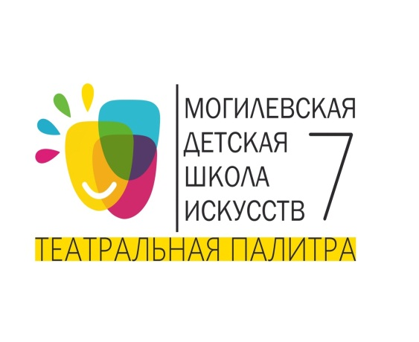Заявка участника
в номинации «Художественное слово»
на участие во V открытом дистанционном конкурсе детского творчества
«Театральная палитра»
Ф.И. участника (соло) или полное название коллектива
Дата рождения
Исполняемое произведение и его авторы (конкурсная программа изменению не подлежит)
Ф.И.О. учителя
Наименование учебного центра/студии, город (так будет указано в дипломе)
Контактные телефоны: педагогов (моб), е-mail, адрес учебного центра
Ссылка на видео в YouTube канале

(Заявка заполняется только в печатном виде в программе Word! в противном случае, мы не несём ответственности за недостоверность информации.)

Приложение 2
Заявка участника
в номинации «Изобразительное творчество»
на участие во V открытом дистанционном конкурсе детского творчества
«Театральная палитра»
Ф.И.О. участника
Дата рождения
Название работы
Ф.И.О. учителя
Название учебного центра/студии, город (так будет указано в дипломе)
Контактные телефоны: педагогов (моб)/ участников/ родителей с кодами, е-mail, адрес учебного центра

(Заявка заполняется только в печатном виде в программе Word! в противном случае, мы не несём ответственности за недостоверность информации.)

